HBI. Erronketan oinarritutako lana. “Ikertzen”. EDIA proiektua
Biologia eta Geologia Bigarren Hezkuntza
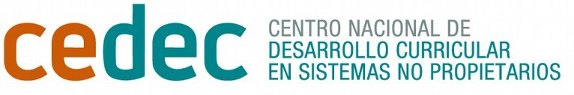

INFOGRAFIA BAT BALIOESTEKO ESKALA

ALDERDIAK | 1 | 2 | 3 | 4 | 5
Barne hartzen ditu infografia baten berezko elementu guztiak (izenburua, gorputza, iturriak eta kredituak), eta oreka perfektua dago testuaren eta irudiaren artean

Diseinua: Informazioa modu oso erakargarrian dago banatuta, koloreen konbinazioa oso harmonikoa da eta erabilitako tipografia irakurterraza eta oso egokia da.

Edukia: Infografian argi eta garbi jasotzen dira gaiko gako-kontzeptu eta -ideia guztiak.
Erabilitako irudi guztiek dute CC lizentzia, dimentsioak perfektuak dira eta argi eta garbi babesten dute bidali nahi den mezua.
Zientzia-hizkuntza eta -hiztegia behar bezala erabili ditu

Talde-lanaren aldeko jarrera adierazi du, eta atazak egitean lankidetza eta parte-hartze arduratsuko jarrerak izan ditu (irakurketa kooperatiboa izan denean)

“Escalas de valoración de estaciones o yincanas” de Cedec se encuentra bajo una Licencia Creative Commons Atribución-CompartirIgual 4.0 España.

